年产10万平方米环保型竹木纤维板项目阶段性竣工环境保护验收监测报告表

工和监测[竣]字2019第119号

建设单位： 芜湖祥竹建筑材料有限公司
编制单位： 安徽工和环境监测有限责任公司

二零一九年六月

建设单位法人代表：鲁克祥
编制单位法人代表：杨雪
项 目 负 责 人：王柯
填 表 人：崔珊珊

建设单位：芜湖祥竹建筑材料有限公司（盖章）
电话：13600538615邮编：241000
地址：芜湖市鸠江区沈巷工业园区严石大道2号

编制单位：安徽工和环境监测有限责任公司（盖章）
电话：0551-67891265
传真：0551-67891265
邮编：230000
地址：合肥市高新区香樟大道168号柏堰科技实业园D19栋4楼

表一
建设项目名称 | 年产10万平方米环保型竹木纤维板项目
建设单位名称 | 芜湖祥竹建筑材料有限公司
建设项目性质 | 新建√ 扩建 技改 迁建 （划√）
建设地点 | 芜湖市鸠江区沈巷工业园区（鸠江经济开发区北区）严石大道2号
建设项目主管部门 | 鸠江区经济和发展改革委员会
主要产品名称 | 环保型竹木纤维板
设计生产指标 | 年产10万平方米环保型竹木纤维板
实际生产指标 | 年产10万平方米环保型竹木纤维板
建设项目环评时间 | 2018年8月 | 开工建设时间 | 2018年5月
调试时间 | 2018年7月 | 验收现场监测时间 | 2019年4月24日-25日
环评报告表  审批部门 | 芜湖市环境保护局 | 环评报告表  编制单位 | 安徽禹水华阳环境工程技术有限公司
投资总概算 | 2000万元 | 环保投资总概算 | 15万元 | 比例 | 0.75%
实际总概算 | 93万元 | 环保投资总概算 | 11.3万元 | 比例 | 12.2%
项目概况 | 本项目选址于安芜湖市鸠江区沈巷工业园区（鸠江经济开发区北区）严石大道2号，租用厂房面积712m²。芜湖祥竹建筑材料有限公司目前主要做覆膜加工，不做原料生产。由于工艺流程的缩短，公司需要外购的仪器设备数量也相应减少，目前厂区仅4台覆膜机。公司现阶段投资93万元建设年产10万平方米环保型竹木纤维板项目，主要从事经营建筑材料(除危化品)、竹木纤维墙板生产、加工、销售。  本项目已经芜湖市鸠江区经济和发展改革委员会以鸠经计告〔2018〕112号文对其进行备案。2018年5月，安徽禹水华阳环境工程技术有限公司编制了本项目环境影响报告表并报送至芜湖市环境保护局给予审批。根据芜湖市环境保护局《关于违法建设项目清理整顿工作有关事项的通知》（环函[2016]74号）的有关要求，芜湖祥竹建筑材料有限公司根据芜湖市环境保护局对本项目的审批意见，全面落实报告表及其审批意见中提出的各项污染防治措施，进一步推动环保违规建设项目清理整顿工作，对本项目的环境保护设施进行改造建设。  2019年4月，芜湖祥竹建筑材料有限公司委托安徽工和环境监测有限责任公司对该公司环境保护“三同时”进行竣工环境保护验收监测。2019年4月24日-25日，芜湖祥竹建筑材料有限公司调整生产工况至稳定状态，安徽工和环境监测有限责任公司对本项目生产情况和环境保护设施运行情况进行现场勘察，并进行布点监测。安徽工和环境监测有限责任公司监测人员同步进行生产工况监察，根据企业出具的验收监测期间生产工况表，芜湖祥竹建筑材料有限公司验收监测期间生产工况稳定，环保设施正常运行，生产负荷满足验收监测期间工况的要求。在此基础上编制了本项目竣工环境保护验收监测报告表。
验收监测依据 | （1）《中华人民共和国环境保护法》（2015.1.1）；  （2）《中华人民共和国环境噪声污染防治法》（2018.12.29）；  （3）《中华人民共和国大气污染防治法》（2018.10.28）；  （4）《中华人民共和国固体废物污染环境防治法》（2016.11.7）；  （5）《国务院关于印发大气污染防治行动计划的通知》（国务院，国发[2013]37号，2013.9.2）；  （6）《建设项目环境保护管理条例》（国务院第682号令，2017.10.1）；  （7）《关于加强环境保护重点工作的意见》（国务院[2011]35号，2011.10.17）；  （8）《建设项目竣工环境保护验收暂行办法》（环境保护部，国环规环评[2017]4号，2017.11.20）；  （9）《关于发布《一般工业固体废物贮存、处置场污染控制标准》（GB18599-2001）等3项国家污染物控制标准修改单的公告》（环境保护部，2013年第36号，2013.6.8）；  （10）《建设项目竣工环境保护验收技术指南 污染影响类》（生态环境部，公告2018年第9号，2018年5月16日）；  （11）“芜湖祥竹建筑材料有限公司年产10万平方米环保型竹木纤维板项目”备案文件芜湖市鸠江区经济和发展改革委员会以鸠经计告〔2018〕112号文对其进行备案；  （12）《芜湖祥竹建筑材料有限公司年产10万平方米环保型竹木纤维板项目环境影响报告表》（安徽禹水华阳环境工程技术有限公司，2018.5）；  （13）“芜湖祥竹建筑材料有限公司年产10万平方米环保型竹木纤维板项目”环境影响报告表审批意见（芜湖市环境保护局，芜环评审[2018]498号，2018.10.8）；  （14）芜湖祥竹建筑材料有限公司年产10万平方米环保型竹木纤维板项目竣工环境保护验收监测委托书（2019.4）。
验收监测评价标准、标号、级别 | 1、项目挥发性有机废气排放执行河北省地方标准《工业企业挥发性有机物排放控制标准》（DB13/2322-2016）中标准限值及无组织排放标准。  2、厂界昼夜噪声执行《工业企业厂界环境噪声排放标准》（GB12348-2008）中3类标准限值。  3、一般工业固体废物执行《一般工业固体废物贮存、处置场污染控制标准》（GB18599－2001）及其2013年修改单中的相关规定。
验收监测评价限值 | 表1-1 项目有组织废气排放标准  表1-2 项目无组织废气排放标准  表1-3 工业企业厂界环境噪声排放标准
  污染物 | 有组织  排放限值（mg/m³） | 排放速率（m³/h） | 标准来源
  非甲烷总烃 | 60 | / | DB13/2322-2016
  污染物 | 厂界  排放限值（mg/m³） | 标准来源
  非甲烷总烃 | 2.0 | DB13/2322-2016
  类别 | 昼间dB（A） | 夜间dB（A）
  3 | 65 | 55
表二
工程建设内容：
2.1 项目周边情况
项目位于沈巷产业园区，用地性质为工业用地，配套设施完善，交通十分便捷。项目选址符合芜湖市城市发展总体规划和江北工业园区相关产业规划。从国家产业政策、规划符合性、厂址所处位置、周围环境、建厂条件、环境敏感因素分析等方面进行综合分析认为该项目选址可行。经现场踏勘，本项目选厂址芜湖市鸠江区沈巷镇沈巷产业园区。
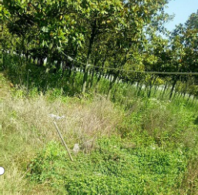 | 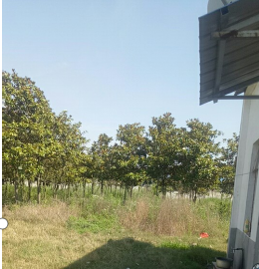
图2-1 项目周边情况
2.2 项目建设内容
本项目租用厂房面积712m²，主要布置有生产厂房和办公室等，配套相关公用辅助及环保工程。主要建设内容见表2-1所示。
表2-1 项目建设内容一览表
工程类别 | 单项工程名称 | 环评中建设内容及规模 | 实际建设情况
主体工程 | 厂房 | 项目计划租赁厂房712m²，生产环保竹木纤维板，配备相关生产设备 | 本项目租房面积为712m²，购进4台覆膜机，加工覆膜
公用工程 | 给水系统 | 项目用水从市政管道引入，供厂区使用 | 企业建设水管网，给水水源来自集中区市政自来水管网，后期可接给水管
公用工程 | 排水系统 | 厂区实行雨污分流。雨水排至市政雨水管网；生活污水排至市政污水管网，年排水量660 t | 生产工艺仅表面覆膜，主要是对覆膜进行加工生产，生产过程无废水产生。目前厂区定员是6人，厂区废水主要是少量的生活污水，厂区不设食堂和员工住宿，无食堂废水产生，少量的生活污水接入园区污水网管
公用工程 | 供电系统 | 供电管网输出至厂区内的10KV供电线路上接线，自配相关变配电设施 | 本项目目前仅设立加工覆膜工艺，年用电约1083 KWh。
公用工程 | 消防工程 | 按照相关防火规范要求设计实施 | 与环评内容一致
储运工程 | 仓库 | 位于厂区西南侧，占地面积100 m²。 | 与环评内容一致
辅助工程 | 办公室 | 位于厂房西北角，占地20m²。 | 与环评内容一致
环保工程 | 废水处理 | 进入厂区化粪池处理 | 本项目排水采用雨污分流制。厂区雨水收集后排入市政雨水管网；无生产用水与食堂废水，生活废水进入园区污水管网
环保工程 | 废气处理 | 集气罩、布袋除尘器、活性炭吸附装置、UV光解装置、15m高排气筒 | 企业目前只加工生产覆膜，生产过程中产生的非甲烷总烃废气通过集气罩收集+活性炭吸附+UV光解+15m高排气筒排放
环保工程 | 固废处理 | 设立垃圾桶、一般固废暂存区 | 与环评内容一致
环保工程 | 噪声治理 | 减振、吸声、隔声、消声 | 与环评内容一致
2.3 项目产品生产情况
本项目实际生产产能与环评设计产能对比情况如表2-2所示。
表2-2 项目产品生产情况
产品名称 | 环评设计产量（万平方米/年） | 实际生产产能（万平方米/年）
环保型竹木纤维板 | 10 | 10
2.4 项目主要生产设备使用情况
本项目实际生产设备使用与环评中对比情况如表2-3所示。

表2-3 项目主要设备一览表
序号 | 设备名称 | 型号规格 | 环评中数量（台） | 实际数量（台）
1 | 高速混合机 | / | 2 | 0
2 | 螺旋上料机 | / | 2 | 0
3 | 双锥挤出机 | / | 1 | 0
4 | 覆膜机 | / | 1 | 4
5 | 印花机 | / | 1 | 0
6 | 磨粉机 | / | 2 | 0
7 | 破碎机 | / | 2 | 0
8 | 水塔+风机 | / | 1 | 0
9 | 牵引机 | / | 1 | 0
备注：目前厂区只加工覆膜，不生产原料，厂区目前仪器设备仅4台覆膜机，其他设备均未设置。
2.5 公用工程
给水：项目所在区域给水管网已建成，给水水源来自集中区市政自来水管网，运营期间可接给水管。
排水：本项目无生产废水与食堂废水，无食堂废水产生，少量的生活污水接入园区污水网管。
供电：项目用电由市政供电电网供给
2.6 职工人数及工作制度
本项目定员6人，实行一班8小时制，年工作300天。
原辅材料消耗及水平衡：
（1）原辅材料及能源消耗
本项目实际原辅材料及能源消耗与环评中对比情况如表2-4所示。
表2-4 原辅材料及能源消耗情况
序号 | 主要名称 |  | 环评中年用量 | 实际年使用量
1 | 原辅材料 | 覆膜 | 0平方米 | 10万平方米
2 | 原辅材料 | 墙板 | 0平方米 | 10万平方米
3 | 原辅材料 | 胶水 | 0t | 10t
4 | 能源 | 电 | 20万KWh | 1083 KWh
5 | 能源 | 水 | 554.4t | 85.6t
备注：厂区目前主要加工覆膜，环评上面的原辅材料验收时没有用到，原料是后期生产用到的。
（2）水平衡
本项目水源引自区内供水管网，污水产生量约为85.6吨，年排水量约68.4吨，项目水平衡如图2-2所示。
生活用水
新鲜水0.28t
损耗0.06t
0.28t
0.22t
园区网管

图2-2 项目水平衡图（t/d）
主要工艺流程及产物环节：
1、生产工艺简图
本项目年生产10万平方米环保型竹木纤维板，生产工艺流程分别见下图：
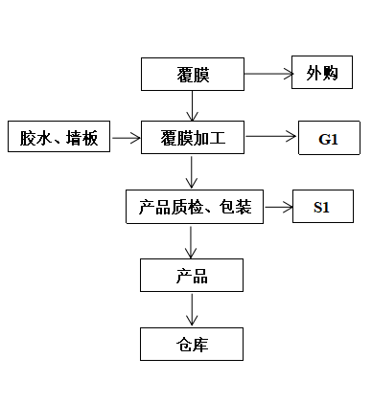
图2-3 环保纤维板工艺流程图及产污节点图

工艺流程及产污描述：
1）本项目外购覆膜，用于表面覆膜的加工；
2）表面覆膜：根据之前设计好的产品花色及款式，在表面进行工艺处理后热覆膜，实现大理石纹、木纹、壁纸纹等手感和质感。使卡路丝集成墙板的表面更加平滑光亮，而且在提高光泽度的同时又能够起到防潮、防水、耐磨、耐化学腐蚀等保护作用。表面覆膜工艺，操作过程中使用胶水进行粘接工作，过程会产生少量有机废气G1。
3）质量检测包装：对产品进行质量检测，合格产品包装后入库。质检包装过程会产生固体废物废包装材料S1。

表三
主要污染源、污染物处理和排放：
3.1 废气污染物及其治理措施
项目产生的废气主要为覆膜工艺中产生的有机废气（G1）。
本项目在表面覆膜工艺中需要使用聚氨酯包覆胶。双组份聚氨酯包覆胶具有反应性羟基，是以聚酯型聚氨酯为主要成分的双组份（粘胶剂与固化剂）胶粘剂，为无溶剂胶，粘胶剂与固化剂混合后，能在常温下快速固化，固化后则不在挥发废气，固化原理为：粘胶剂与固化剂中的反应性羟基发生交联反应，变成交联结构的大分子。此工段产生的废气非甲烷总烃通过集气罩收集后，用活性炭进行吸附，通过UV光解装置处理，最后由15m高排气筒排放（风机风量：2600-5200m³/h）。
3.2 废水污染物及其治理措施
企业废水主要是职工生活废水，无生产废水。
目前企业定员是6人，主要负责覆膜加工，生产过程中无废水产生。企业不设食堂，不提供员工住宿，每天8小时工作制。职工生活废水接入工业园区污水管网。
3.3 噪声及其治理措施
本项目的噪声源主要覆膜机，根据噪声源的特性及其产生位置，在采取减振隔音等噪声污染防治措施后，厂边界噪声可达到《工业企业厂界环境噪声排放标准》(GB12348-2008)中3类标准的要求。
3.4 固体废弃物及其处置措施
本项目固体废物主要为生活垃圾、废包装材料。
（1）生活垃圾：建设单位设置垃圾收集箱，日产日清，送往鸠江区区环卫部门统一处理。
（2）废包装材料：项目包装过程中会产生废弃包装材料，为一般固废，统一收集后外售。
（3）废活性炭：表面覆膜工艺会产生的非甲烷总烃废气，集气罩收集后，经过活性炭吸附装置。废活性炭属于危险废物，企业收集后贮存在危废暂存间，定期交给有资质单位进行安全处置。
（4）废胶桶：表面覆膜工艺需要使用聚氨酯包覆胶，废胶桶属于危险废物，企业收集后暂存于危废间，定期交由有资质单位处置。
现场废气处理及生产流程照片
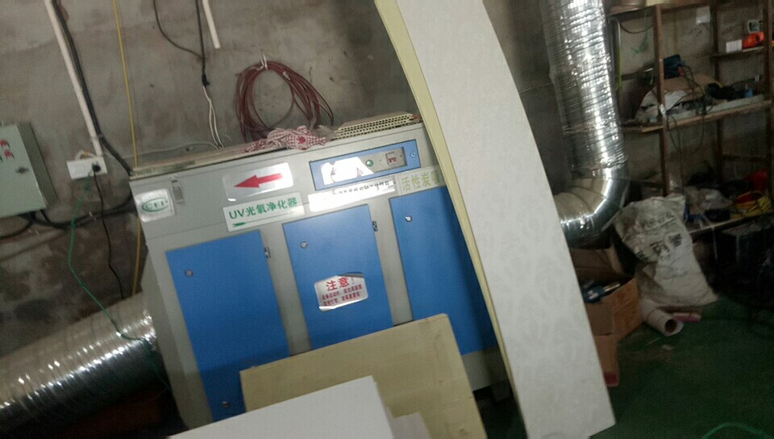 | 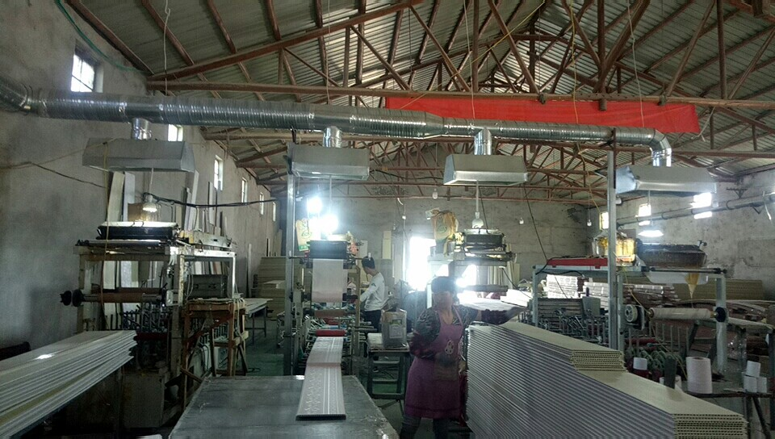
UV光解净化器 | 覆膜加工工艺

3.5 项目变动情况
环评中设计要求 | 实际建设情况 | 是否属于重大变更
仪器设备：高速混合机2台、螺旋上料机2台、双锥挤出机1台、覆膜机1台、印花机1台、磨粉机2台、破碎机2台、水塔+风机1台、牵引机1台 | 仪器设备：覆膜机4台 | 否
原辅原料：覆膜（0平方米）、墙板（0平方米）、胶水（0t） | 原辅原料：覆膜（10万平方米）、墙板（10万平方米）、胶水（10t） | 否
生产工艺流程：上料、混合-高温、高压挤出-真空定型-无缝开槽-除尘-表面覆膜-质检、包装 | 外购覆膜-胶水、墙纸进行胶装加工-产品质检包装-产品-仓库 | 否

表四
建设项目环境影响报告表主要结论及审批部门审批决定：
4.1 建设项目环境影响报告表主要结论
（1）根据国家发展改革委《产业结构调整指导目录（2011年本）》（2017年修订））有关条款的规定，本项目不属于鼓励类、限制类和淘汰类的范畴，可视为允许类，项目建设符合国家的产业政策。
（2）根据《安徽省工业产业结构调整指导目录（2007年本）》有关条款规定，本项目不属于鼓励类、限制类和淘汰类的范畴，为允许类项目。 因此，项目的建设符合国家、地方产业政策。
（3）项目位于沈巷产业园区，用地性质为工业用地，配套设施完善，交通十分便捷。项目选址符合用地性质要求。项目选址符合芜湖市城市发展总体规划和江北工业园区相关产业规划。从国家产业政策、规划符合性、厂址所处位置、周围环境、建厂条件、环境敏感因素分析等方面进行综合分析认为该项目选址可行。
（4）项目符合《芜湖市城市总体规划》（2012年-2030年）、《安徽省江北产业集中区总体规划（2013-2030年）》等相关规划。项目选址可行。
（5）项目所在区域大气环境质量指标满足《环境空气质量标准》（GB3095-2012）中二级标准要求。地表水长江水质，监测断面所有监测指标均满足《地表水环境质量标准》（GB3838-2002）中Ⅲ类水质标准要求，项目区地表水水质较好。该项目所在区域基本无较大噪声源，声环境质量较好，项目区域能够满足《声环境质量标准》（GB3096-2008）中3类区标准要求。
（6）本项目运营期用水主要为员工生活用水。项目生活污水进入园区污水管网。
（7）项目产生的废气主要覆膜工艺中产生的废气（G1）。
本项目中产生的有组织废气采取集气罩收集+活性炭吸附装置+UV光解+15m排气筒排放。本项目环境防护距离根据《环境影响评价技术导则——大气环境》(GJ/T2.2 -2008)中推荐的大气环境防护距离计算模式计算。经计算，本项目无组织排放污染物均没有出现超标点，因此本项目不需要设置大气环境防护距离。依据GB/T13201-91《制定地方大气污染物排放标准的技术方法》，本项目以车间为边界设置100 m卫生防护距离，该范围均为规划建设中的工厂，无集中住宅区、学校、医院等民用建筑环境敏感目标，满足防护要求。
- 项目运营过程中，固体废物主要为生活垃圾、废包装材料、废活性炭。本项目劳动定员6人，年工作300天。企业设置垃圾收集箱，日产日清，送往鸠江区区环卫部门统一处理。项目包装过程中会产生废弃包装材料，为一般固废，统一收集后外售。覆膜加工过程中，产生的废气非甲烷总烃，经过集气罩收集后，用活性炭吸附。废活性炭、废胶桶属于危废，暂存于厂区危废暂存间，定期交给有资质单位安全处置。
（9）本项目噪声主要为设备运行时产生的噪声，通过隔音、消音、减振等减噪措施，噪声排放满足《工业企业厂界环境噪声排放标准》（GB12348-2008）3类标准要求。
（10）从环保角度来看，建设单位必须加强营运期的管理，严格遵循“三同时”制度，采取有效措施控制各类污染物的排放，同时做到达标排放，则本项目从环保角度出发，本项目建设是可行的。
4.2 审批部门审批决定
经现场核查，该项目对环境影响评价报告表批复要求落实情况如表4-1所示。
表4-1 环境影响评价报告表批复及其落实情况
序号 | 项目环评批复要求 | 环评批复落实情况
1 | 加强大气污染防治。切实落实省、市相关大气污防治行动计划实施方案以及国家和地方政府制定的冬防措施、重大活动保障措施、重污染天气应急措施等各项环境管理要求。工艺环节产生的粉尘、废气应分别落实对应的粉尘、废气治理处置措施，治理后粉尘、废气外排执行《大气污染综合排放标准》（GB 16297-1996）表2中二级标准和无组织排放浓度限值要求，其中有组织废气排放需满足《工业企业挥发性有机物排放控制标准》（DB13/2322-2016）中相关标准。排气筒高度应符合环保要求，项目设置以厂界外扩100米的卫生防护距离。 | 已落实。本项目生产废气主要是表面覆膜工艺过程产生的非甲烷总烃，项目生产过程不涉及除尘工序，无粉尘废气产生。加工覆膜过程产生的生产废气经集气罩+活性炭吸附装置+UV光解装置+15m高排气筒废气处理设施处理。排放浓度满足环评中执行的标准要求。本项目以车间为边界设置100 m卫生防护距离，该范围均为规划建设中的工厂，无集中住宅区、学校、医院等民用建筑环境敏感目标，满足防护要求。
2 | 加强水污染防治。落实雨污分流制度，废水经与处理后满足城市污水接管要求，外排执行《污水综合排放标准》（GB 8978-1996）中三级标准，进入市政污水管网，纳入区域内污水处理厂集中处理处置。废水无法接入污水处理厂期间，不得外排。 | 已落实。本项目废水主要为职工生活废水，无生产废水产生。企业不设食堂、住宿，员工生活污水接入园区污水管网。
3 | 优化厂区布局，加强噪声污染防治，选用低噪声设备，并针对性分别采取隔声、消音、减振措施降低噪声，噪声外排执行《工业企业厂界环境噪声排放标准》（GB 12348-2008）中3类标准限值。 | 已落实。本项目噪声主要为设备运行时产生的噪声，经消音、减震、隔音处理后，满足环评批复要求。
4 | 加强固废污染防治。一般工业固废应分类收集，落实回收利用途径，生活垃圾应统一收集交环卫部门及时清运，以免产生二次污染。 | 已落实。本项目生产过程产生的固废为职工生活垃圾、废包装材料。生活垃圾集中收集后，统一交由环卫部门清运处理；废包装材料定点收集堆放，收集后外售处理；废胶桶、废活性炭属于危险废物，先存放在厂区危废暂存间，定期交由有资质单位处置。
5 | 项目实施过程中应按照“达标排放、清洁生产、总量控制”原则，严格落实污染物排放总控制措施。项目竣工后，建设单位应当按照«建设项目环境保护管理条例»（国务院第682号）要求，配套建设的环境保护设施，并依法向社会公开验收报告和验收结论等相关材料，未经验收或验收不合格的不得投入生产。 | 项目实施过程中“达标排放、清洁生产、总量控制”均已满足。配套建设的环境保护设施与主体工程同时设计、同时施工、同时投产使用。
4.3 环境保护机构设置等落实情况检查
该企业从建设项目调研、安装到生产各阶段能够履行建设项目环境保护法律、法规、规章制度。为有效控制三废外排，减轻对周围环境的污染。该企业执行了报告表和批复的要求，履行了相关环保手续，落实了各项污染防治措施。环境保护审批手续齐全，环境保护相关文件、档案资料造册登记，有专人管理。环境保护设施均按照环评及其批复要求落实到位。安排专人负责全厂的废气处理设施运行状况检查以及运行管理台帐的记录。废气处理设施建设基本规范，有明确的标识和监测孔，基本符合环保要求。环境卫生状况大部分区域较好。运行期间无扰民现象发生。
4.4建设项目环境影响报告表三同时落实情况
经现场核查，企业对环境影响评价报告表三同时落实情况如表4-2所示。
表4-2 环境影响评价报告表三同时落实情况
序号 | 污染源 |  | 环保设施名称 | 落实情况
1 | 水污染治理 | 生活污水 | 化粪池、雨污分流管网 | 企业无生产废水产生，主要是职工生活污水。工艺流程将（上料混合、高温高压挤出、真空定型、无缝开槽、除尘）工序移除，目前主要为表面覆膜、质检包装，生产过程无废水产生。员工生活污水进园区污水管网
1 | 水污染治理 | 生产废水 | 化粪池、雨污分流管网
2 | 大气污染治理 | 有机废气 | 集气罩、布袋除尘器、活性炭吸附装置、UV光解装置、15m高排气筒 | 目前主要加工生产覆膜，没有上料、运料、开槽过程，无粉尘产生；覆膜加工过程中产生的废气经过集气罩收集后，通过活性炭吸附装置+UV光解+15m高排气筒排放
3 | 固废  治理 | 生活垃圾 | 环卫部门统一处理 | 已落实
3 | 固废  治理 | 一般固废 | 集中收集回收处理 | 已落实
3 | 固废  治理 | 危险固废 | 有资质单位处理 | 有机废气处理过程用到了活性炭，废活性炭属于危险废物，企业建设危废暂存间，用于废活性炭、废胶桶的暂存，后期交给资质单位安全处置。
4 | 噪声  治理 | 生产设备 | 隔声、减震 | 生产过程，噪声设备主要是覆膜机，经隔声、减振处理
4.5 环保设施投资
本项目计划总投资2000万元，环保投资15万元，环保投资占总投资的0.75%。实际该项目实际总投资93万元，其中环保投资11.3万元，环保投资占总投资的12.2%。本项目环保设施投资情况如表4.2所示。
表4.3 项目环境保护设施投资一览表
投资项目 |  | 环保设施 | 设计投资额  （万元） | 实际投资额  （万元）
废气 | VOC_{S} | 集气罩  活性炭吸附装置、UV光解装置  15m高排气筒 | 5 | 5
废水 |  | 化粪池 | 1 | 0.3
固废  治理 |  | 设立垃圾桶、一般固体废物暂存处 | 1 | 1
噪声治理 |  | 减震基座、吸声材料 | 5 | 5
合计 |  |  | 12 | 11.3

表五
验收监测质量保证及质量控制：
5.1 监测质量保证和质量控制措施
（1）及时了解生产工况，保证监测过程中工况负荷满足验收监测要求；
（2）合理布置监测点位，保证点位布设的科学性和合理性；
（3）监测分析方法采用国家标准分析方法，监测人员持证上岗；
（4）现场采样和测试前，声级计用声级计校准器进行校准；
（5）样品采集、运输、保存严格按照国家规定的技术要求实施；
（6）监测数据及验收监测报告严格执行三级审核制度，经过校核、审核、审定后报出。
5.2 监测分析方法及其监测仪器
表5-1 监测分析方法及其监测仪器
检测项目 | 检测方法及来源 | 检出限 | 仪器设备
大气检测
非甲烷总烃 | 环境空气 总烃、甲烷和非甲烷总烃的测定 直接进样-气相色谱法 HJ 604-2017 | 0.07mg/m³ | 气相色谱仪
非甲烷总烃 | 固定污染源废气 总烃、甲烷和非甲烷总烃的测定 气相色谱法 HJ 38-2017 | 0.07mg/m³ | 气相色谱仪
噪声检测
工业企业厂界环境噪声 | 工业企业厂界环境噪声排放标准  GB 12348-2008 | / | 声级计/声校准器
5.3 监测分析过程中的质量保证
气体监测分析过程中的质量保证和质量控制：按照《固定污染源废气监测技术规范》（HJ/T 397-2007）、《固定污染源监测质量保证与质量控制技术规范（实行）》（HJ/T 373-2007）和《大气污染物无组织排放监测技术导则》（HJ 55-2000）进行，使用仪器为经检验机构检定合格并在有效期内的测试仪器。废气样品的采集、分析及分析结果的计算，严格按国家环保局《环境监测技术规范》（大气和废气部分）、《空气和废气监测分析方法》（第四版）执行，实行全程序质量控制。
水质监测分析过程中的质量保证和质量控制：按照《地表水和污水监测技术规范》（HJ/T 91-2002）和《环境水质监测质量保证手册》（第四版）要求采集、保存样品，采样时按10%的比例加采密码平行样，统一编号分析。实验室分析人员按分析质量控制规定按总样品量的10%加测平行双样，每批样品同时测定一对空白试验。
噪声监测分析过程中的质量保证和质量控制：按照《环境监测技术规范》（噪声部分）和《工业企业厂界环境噪声排放标准》的规定进行，使用仪器为经检验机构检定合格并且在有效期以内的噪声分析仪，测量仪器使用前、后进行了校准以保证监测数据的有效性和可靠性。
本次验收监测噪声测量前、后校准结果如表5-2所示。
表5-2 噪声测量前、后校准结果
测量时间 | 校准声级dB[A] |  |  | 备注
测量时间 | 测量前 | 测量后 | 差值 | 测量前、后校准声级差值小于0.5dB[A]，测量数据有效。
2019-4-24 | 93.8 | 93.9 | 0.1 | 测量前、后校准声级差值小于0.5dB[A]，测量数据有效。
2019-4-25 | 93.9 | 93.8 | 0.1 | 测量前、后校准声级差值小于0.5dB[A]，测量数据有效。

表六
验收监测内容：
6.1 无组织废气
表6-1 无组织废气监测内容一览表
监测点位及编号 | 监测内容 | 监测频次
厂区上风向布设一个参照点位G1，下风向扇形布设三个监测点位G2、G3、G4 | 非甲烷总烃 | 每天4次，连续2天

6.2 有组织废气
表6-2 有组织废气监测内容一览表
编号 | 监测点位 | 监测内容 | 监测频次
P1 | 1#排气筒废气进、出口（覆膜工艺） | 非甲烷总烃 | 每天3次，连续2天

6.3 噪声
表6-3 噪声监测内容一览表
监测点位及编号 | 监测内容 | 监测频次
厂界四周各布设一个噪声监测点位N1~N4 | 工业企业厂界环境噪声 | 昼间监测1次，连续2天

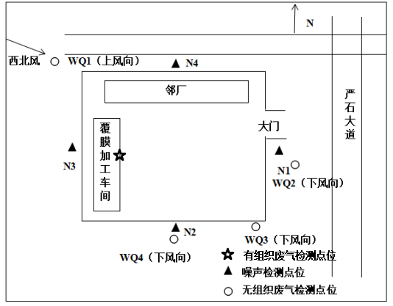
图6.1 2019-4-24 噪声、有组织废气及无组织废气检测点位示意图

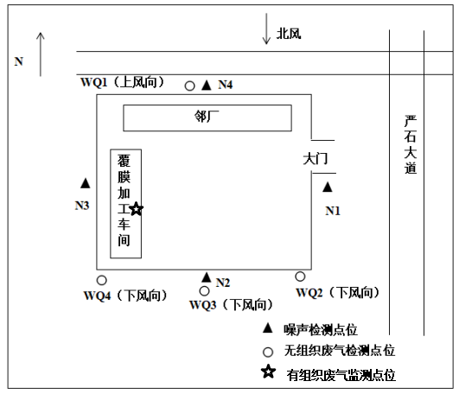
图6.2 2019-4-25 噪声、有组织废气及无组织废气检测点位示意图

表七
验收监测期间生产工况记录：
本项目现阶段生产能力为年产10万平方米环保型竹木纤维板。根据企业提供的验收监测期间产品产量记录可知，企业在验收监测期间生产工况大于75%，满足验收要求。
验收监测结果：
7.1 验收监测期间气象条件
表7-1 验收监测期间气象条件一览表
采样日期 | 采样起始时间 | 风向 | 风速（m/s） | 气温（℃） | 气压（Kpa） | 天气情况
2019-4-24 | 08:00 | 西北 | 1.8 | 19.7 | 100.5 | 阴
2019-4-24 | 10:00 | 西北 | 0.9 | 22.3 | 100.4 | 阴
2019-4-24 | 14:00 | 西北 | 1.4 | 25.1 | 100.3 | 阴
2019-4-24 | 16:00 | 西北 | 2.3 | 23.7 | 100.3 | 阴
2019-4-25 | 08:00 | 北 | 2.3 | 19.5 | 100.4 | 多云
2019-4-25 | 10:00 | 北 | 2.1 | 22.6 | 100.3 | 多云
2019-4-25 | 14:00 | 北 | 1.9 | 27.3 | 100.2 | 多云
2019-4-25 | 16:00 | 北 | 2.6 | 25.8 | 100.2 | 多云
7.2 无组织废气监测结果
表7-2 无组织废气监测结果一览表
监测点位 | 监测日期 | 监测频次 | 非甲烷总烃（mg/m³）
上风向G1 | 2019-4-24 | 第一次 | 0.62
上风向G1 | 2019-4-24 | 第二次 | 0.53
上风向G1 | 2019-4-24 | 第三次 | 0.58
上风向G1 | 2019-4-24 | 第四次 | 0.60
上风向G1 | 2019-4-25 | 第一次 | 0.60
上风向G1 | 2019-4-25 | 第二次 | 0.53
上风向G1 | 2019-4-25 | 第三次 | 0.49
上风向G1 | 2019-4-25 | 第四次 | 0.46
下风向G2 | 2019-4-24 | 第一次 | 0.83
下风向G2 | 2019-4-24 | 第二次 | 0.88
下风向G2 | 2019-4-24 | 第三次 | 0.94
下风向G2 | 2019-4-24 | 第四次 | 0.85
下风向G2 | 2019-4-25 | 第一次 | 0.94
下风向G2 | 2019-4-25 | 第二次 | 0.79
下风向G2 | 2019-4-25 | 第三次 | 0.71
下风向G2 | 2019-4-25 | 第四次 | 0.79
下风向G3 | 2019-4-24 | 第一次 | 0.96
下风向G3 | 2019-4-24 | 第二次 | 0.79
下风向G3 | 2019-4-24 | 第三次 | 0.80
下风向G3 | 2019-4-24 | 第四次 | 0.68
下风向G3 | 2019-4-25 | 第一次 | 0.78
下风向G3 | 2019-4-25 | 第二次 | 0.68
下风向G3 | 2019-4-25 | 第三次 | 0.68
下风向G3 | 2019-4-25 | 第四次 | 0.74
下风向G4 | 2019-4-24 | 第一次 | 0.81
下风向G4 | 2019-4-24 | 第二次 | 0.92
下风向G4 | 2019-4-24 | 第三次 | 0.85
下风向G4 | 2019-4-24 | 第四次 | 0.72
下风向G4 | 2019-4-25 | 第一次 | 0.74
下风向G4 | 2019-4-25 | 第二次 | 0.66
下风向G4 | 2019-4-25 | 第三次 | 0.64
下风向G4 | 2019-4-25 | 第四次 | 0.63
执行标准限值 |  |  | 2.0
周界外浓度最大值 |  |  | 0.96
达标情况 |  |  | 达标
根据监测结果可知，厂界非甲烷总烃排放浓度最大值为0.96mg/m³，无组织废气排放浓度满足河北省地方标准《工业企业挥发性有机物排放控制标准》（DB13/2322-2016）中无组织排放限值。
7.3 有组织废气监测结果
表7-3 有组织废气监测结果一览表
监测点位 | 监测日期 | 监测频次  监测项目 | 1 | 2 | 3 | 标准限值 | 达标情况
P1（进口） | 2019-4-24 | 风量（m³/h） | 5870 | 5810 | 5845 | / | /
P1（进口） | 2019-4-24 | 非甲烷总烃（mg/m³） | 6.78 | 6.36 | 6.46 | / | /
P1（进口） | 2019-4-24 | 非甲烷总烃排放速率（kg/h） | 0.040 | 0.037 | 0.038 | / | /
P1（进口） | 2019-4-25 | 风量（m³/h） | 5788 | 5710 | 5798 | / | /
P1（进口） | 2019-4-25 | 非甲烷总烃（mg/m³） | 6.42 | 6.76 | 6.86 | / | /
P1（进口） | 2019-4-25 | 非甲烷总烃排放速率  （kg/h） | 0.037 | 0.039 | 0.040 | / | /
P1（出口） | 2019-4-24 | 风量（m³/h） | 6293 | 6348 | 6322 | / | /
P1（出口） | 2019-4-24 | 非甲烷总烃（mg/m³） | 0.66 | 0.76 | 0.56 | 60 | 达标
P1（出口） | 2019-4-24 | 非甲烷总烃排放速率（kg/h） | 0.004 | 0.005 | 0.004 | / | /
P1（出口） | 2019-4-25 | 风量（m³/h） | 6210 | 6305 | 6288 | / | /
P1（出口） | 2019-4-25 | 非甲烷总烃（mg/m³） | 0.66 | 0.80 | 0.66 | 60 | 达标
P1（出口） | 2019-4-25 | 非甲烷总烃排放速率（kg/h） | 0.004 | 0.005 | 0.004 | / | /
根据监测结果可知，表面覆膜废气经集气罩+活性炭吸附+UV光解+15m排气筒处理后废气排放浓度（2019年4月24-25日2天非甲烷总烃排放浓度监测结果浓度范围为：0.56-0.80mg/m³，排放总量为0.032kg/d，处理效率为89.6%，有机废气排放浓度满足《工业企业挥发性有机物排放控制标准》（DB13/2322-2016）中排放限值要求。
7.4噪声监测结果
表7-4 噪声监测结果一览表
日期 | 检测因子 | 检测点位 | 检测结果dB（A）
日期 | 检测因子 | 检测点位 | 时间 | L_{eq} | 时间 | L_{eq}
2019-4-24 | 工业企业厂界噪声 | N1厂界东侧 | 昼间（06:00~22:00） | 62.8 | 夜间（22:00~06:00） | 45.0
2019-4-24 | 工业企业厂界噪声 | N2厂界南侧 | 昼间（06:00~22:00） | 54.7 | 夜间（22:00~06:00） | 44.1
2019-4-24 | 工业企业厂界噪声 | N3厂界西侧 | 昼间（06:00~22:00） | 55.3 | 夜间（22:00~06:00） | 43.2
2019-4-24 | 工业企业厂界噪声 | N4厂界北侧 | 昼间（06:00~22:00） | 49.5 | 夜间（22:00~06:00） | 42.6
2019-4-25 | 工业企业厂界噪声 | N1厂界东侧 | 昼间（06:00~22:00） | 60.2 | 夜间（22:00~06:00） | 44.2
2019-4-25 | 工业企业厂界噪声 | N2厂界南侧 | 昼间（06:00~22:00） | 54.9 | 夜间（22:00~06:00） | 43.6
2019-4-25 | 工业企业厂界噪声 | N3厂界西侧 | 昼间（06:00~22:00） | 55.1 | 夜间（22:00~06:00） | 42.7
2019-4-25 | 工业企业厂界噪声 | N4厂界北侧 | 昼间（06:00~22:00） | 48.6 | 夜间（22:00~06:00） | 42.5
执行标准限值 |  |  |  | 65 | / | 55
达标情况 |  |  |  | 达标 | / | 达标
根据监测结果可知，2019年4月24日-2019年4月25日2天，厂界四周的昼夜噪声（昼间48.6-62.8dB（A）、夜间42.5-45.0dB（A））均满足GB12348-2008《工业企业厂界环境噪声排放标准》中3类限值。

表八
验收监测结论：
（1）本次竣工环境保护验收为芜湖祥竹建筑材料有限公司年产10万平方米环保型竹木纤维板项目，验收监测时间为2019年4月24日-25日，验收监测期间建设项目实际生产负荷大于75%，能满足验收监测期间对生产工况的要求，符合竣工环境保护验收监测技术规范要求。
（2）通过检测结果表明2019-4-24~2019-4-25两天，厂界非甲烷总烃排放浓度最大值为0.96mg/m³，无组织废气排放浓度满足满足河北省地方标准《工业企业挥发性有机物排放控制标准》（DB13/2322-2016）中无组织排放限值；本项目表面覆膜工艺产生的有机废气经集气罩+活性炭吸附+UV光解+15m排气筒处理后废气排放浓度（2019年4月24-25日2天非甲烷总烃排放浓度监测结果浓度范围为：0.56-0.80mg/m³，有机废气排放浓度满足《工业企业挥发性有机物排放控制标准》（DB13/2322-2016）中排放限值要求。
（3）本项目噪声主要是厂内设备运行时产生的少量噪声，2019年4月24日-2019年4月25日2天，厂界四周的昼夜噪声（昼间48.6-62.8dB（A）、夜间42.5-45.0dB（A））均满足GB12348-2008《工业企业厂界环境噪声排放标准》中3类限值。
（4）各类固体废物处理处置合理，均得到合理处置。
本项目对环境影响报告表及批复文件要求的污染控制措施基本得到了落实，采取的污染防治措施效果良好，各类污染物达标排放，符合竣工环境保护验收的要求。
建议：
1、加强企业体系管理，开展清洁生产审核，提高员工的素质和能力，提高企业的管理水平和清洁生产水平。
2、本项目管理要制定包括保护环境质量、维护环境卫生和保持环境整洁的相关制度。

附件

本报告表附以下附件、附图：
附图
附图1 建设项目地理位置图
附图2 项目平面布置图
附图3 卫生防护距离图
附件
附件1 项目立项文件
附件2 企业承诺书
附件3 环评批复
附件4 验收监测委托书
附件5 验收监测期间工况证明
附件6 危险废物处置协议及危废经营许可证
附件7 企业污水入网协议
附件 8 检测报告
附件9 现场检测照片

